【いじめ認知事案の情報共有方法の例示】
いじめ認知事案一覧ファイル（ＥＸＣＥＬ）の活用について

学校が、いじめ防止等のための取組を推進するためは、教職員全員の共通理解の下、組織的な見守り体制の確立が重要になります。
特に、いじめが解消に至っていない段階では、いじめを受けた児童生徒を徹底的に守り通し、その安全・安心を確保するとともに、いじめが解消するまでいじめを受けた児童生徒の支援を継続するため、支援内容、情報共有、教職員の役割分担を含む対処プランを策定し、着実に実行することが求められています。
そのため、いじめの認知から解消に至るまでの組織的な情報集約、情報共有が確実に実施されるための仕組みが必要になります。
今回、その方法を例示しますので、各校においては、学校の実情に応じて、改変を加えるなどして活用ください。

１ 活用事例（例示）
パソコン上の共有フォルダに“いじめ認知事案一覧ファイル（共有ファイル）”を置き、より多くの情報を全教職員で共有し、解消に至るまで組織的に見守ることを目指します。
※「管理者」…生徒指導主事（主任）またはハートフルリーダー等

（１）学級（ホームルーム）担任（もしくは学年主任）はいじめの現在の状況やその週に指導・支援した内容等、気になったことをその都度共有ファイルに入力し、週末には情報が更新されているようにする。
（２）全ての教職員は関係する児童の言動等で気になったことがあった場合は、確実に学級（ホームルーム）担任（もしくは学年主任）に伝えるとともに、必要に応じて共有ファイルに情報を入力する。
（３）管理者は入力状況を確認するとともに、関係する教職員と対応について検討する。必要がある場合は、学校いじめ対策組織を活用し、組織的に対応する。
（４）管理者は、週の始めの職員朝会等で、いじめ事案の状況や対応について情報提供し見守り対象や支援内容等を明確にする。

２ 留意事項
校内ＬＡＮによる情報共有であっても、情報セキュリティ確保の観点から個人情報等に係る内容については、その取扱いに十分な注意（「パスワードをかけて保存する」など）が必要である。
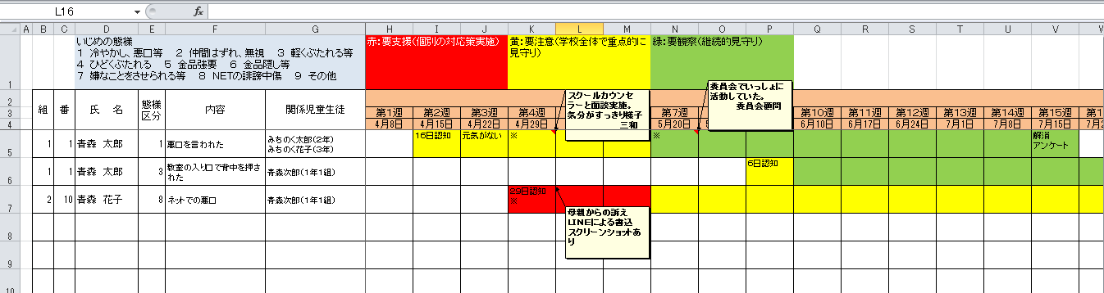

いじめ認知事案一覧（ＥＸＣＥＬ）のイメージ

